Федеральное государственное образовательное бюджетное

учреждение высшего образования

**«Финансовый университет при Правительстве Российской Федерации»**

**(Финансовый университет)**

Колледж информатики и программирования

**ОТЧЕТ О ВЫПОЛНЕНИИ ЗАДАНИЯ № 10**

**Тема: “Использование функций MS Excel”**

Студент: Добагов Д.З.

Группа: 3ПКС-420

Преподаватель: Сибирев И.В.

Дата:04.12.2022

Москва, 2022

**Цель Работы:** создайте собственные проекты с использованием функций MS

Excel не используя функцию нахождения числа Pi.

**Решение:**

Пример вывода консоли:

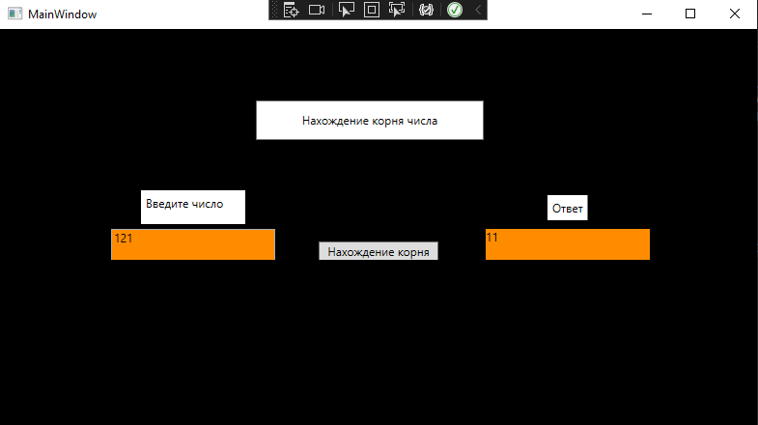

Код:

using System;

using System.Collections.Generic;

using System.Linq;

using System.Text;

using System.Threading.Tasks;

using System.Windows;

using System.Windows.Controls;

using System.Windows.Data;

using System.Windows.Documents;

using System.Windows.Input;

using System.Windows.Media;

using System.Windows.Media.Imaging;

using System.Windows.Navigation;

using System.Windows.Shapes;

namespace ExcelForm

{

/// <summary>

/// Логика взаимодействия для MainWindow.xaml

/// </summary>

public partial class MainWindow : Window

{

public MainWindow()

{

InitializeComponent();

}

private void ToRad(object sender, EventArgs e)

{

// Создание экземпляра класса Excel.Application:

var XL = new Microsoft.Office.Interop.Excel.Application();

var rad = XL.WorksheetFunction.ImSqrt(Convert.ToDouble(TextBox.Text));

XL.Quit();

}

private void Button_Click(object sender, RoutedEventArgs e)

{

// Создание экземпляра класса Excel.Application:

var XL = new Microsoft.Office.Interop.Excel.Application();

var rad = XL.WorksheetFunction.ImSqrt(Convert.ToDouble(TextBox.Text));

TxtBlck.Text = Convert.ToString(rad);

XL.Quit();

}

}

}

Xaml:

<Window x:Class="ExcelForm.MainWindow"

xmlns="http://schemas.microsoft.com/winfx/2006/xaml/presentation"

xmlns:x="http://schemas.microsoft.com/winfx/2006/xaml"

xmlns:d="http://schemas.microsoft.com/expression/blend/2008"

xmlns:mc="http://schemas.openxmlformats.org/markup-compatibility/2006"

xmlns:local="clr-namespace:ExcelForm"

mc:Ignorable="d"

Title="MainWindow" Height="450" Width="800" Background="Black">

<Grid>

<Grid.RowDefinitions>

<RowDefinition/>

<RowDefinition Height="172.016"/>

</Grid.RowDefinitions>

<TextBox Name="TextBox" Background="DarkOrange" HorizontalAlignment="Left"

Margin="115,207,0,0" TextWrapping="Wrap" VerticalAlignment="Top" Width="170"

Height="55"/>

<Button Content="Нахождение корня числа" Background="White" HorizontalAlignment="Left"

Margin="265,74,0,0" VerticalAlignment="Top" Height="41" Width="236"/>

<Label Content="Введите число&#xD;&#xA;" Background="White" HorizontalAlignment="Left"

Margin="146,167,0,0" VerticalAlignment="Top" Height="35" Width="108"/>

<Button Content="Нахождение корня" HorizontalAlignment="Center"

Margin="0,220,0,0" VerticalAlignment="Top" Click="Button_Click" Height="20"

Width="124"/>

<TextBlock Name="TxtBlck" Background="DarkOrange" HorizontalAlignment="Left"

Margin="503,207,0,0" TextWrapping="Wrap" VerticalAlignment="Top" Height="55"

Width="170"/>

<Label Content="Ответ" Background="White" HorizontalAlignment="Left" Margin="567,172,0,0"

VerticalAlignment="Top"/>

</Grid>

</Window>

**Вывод:** Я разработал программу на языке С#, которая с использованием функций MS Excel находит корень числа.